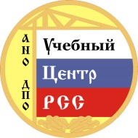
Автономная некоммерческая организация дополнительного профессионального образования
«Центр повышения квалификации и переподготовки кадров для строительства и ЖКХ"
119049, г. Москва, ул. Коровий Вал, д.9, т. (499) 270-52-51 (доб. 311, 312)

от _________________ № __________
на _________________ от __________

СПРАВКА

Дана ________________________________________________ о том, что он(а)
(фамилия, имя, отчество)
являлся(ась) слушателем АНО ДПО «Учебный центр РСС» по программе повышения квалификации _______________________________________________
__________________________________________________________________
_______________________________________________________________________________________________
(наименование программы)
в период с «___» _____________ 20___ года по «___» _____________ 20___ года. Отчислен(а) в связи с ________________________________________________. Квалификационный аттестат и Удостоверение о краткосрочном повышении квалификации _____________________________________ не выдавались.
(фамилия, инициалы)

Директор ___________________________________________
(подпись, расшифровка подписи)

